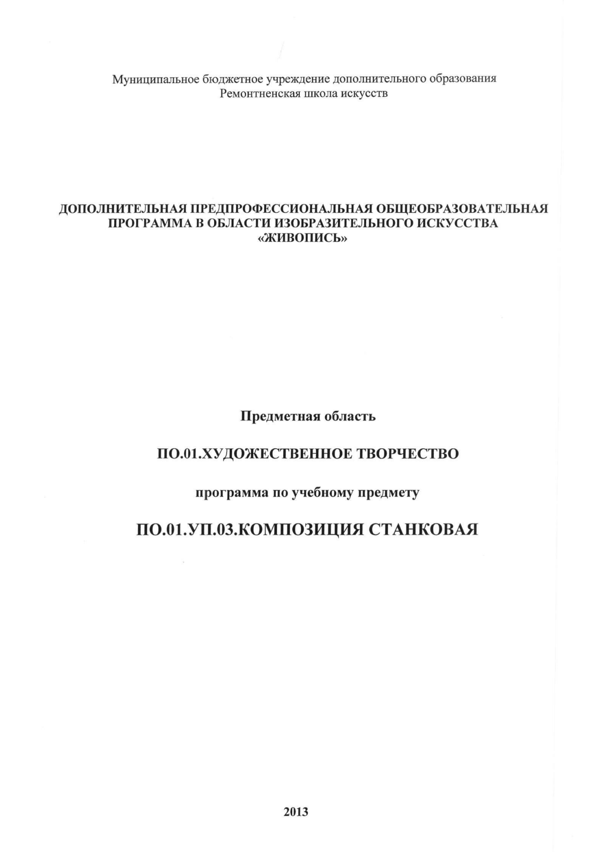

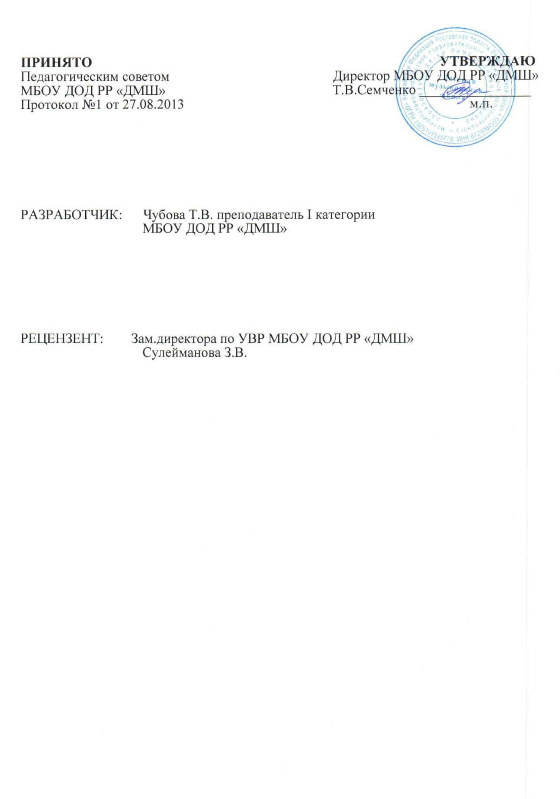

**Структура программы учебного предмета**

I. Пояснительная записка

*- Характеристика учебного предмета, его место и роль в образовательном процессе;*

*- Срок реализации учебного предмета;*

*- Объем учебного времени, предусмотренный учебным планом образовательного*

*учреждения на реализацию учебного предмета;*

*- Сведения о затратах учебного времени и графике промежуточной аттестации;*

*- Форма проведения учебных аудиторных занятий;*

*- Цели и задачи учебного предмета;*

*- Обоснование структуры программы учебного предмета;*

*- Методы обучения;*

*- Описание материально-технических условий реализации учебного предмета;*

II. Содержание учебного предмета

*-Учебно-тематический план;*

*- Содержание разделов и тем. Годовые требования;*

III. Требования к уровню подготовки обучающихся

*- Требования к уровню подготовки на различных этапах обучения;*

IV. Формы и методы контроля, система оценок

*- Аттестация: цели, виды, форма, содержание;*

*- Критерии оценки;*

V. Методическое обеспечение учебного процесса

*- Методические рекомендации преподавателям;*

*- Рекомендации по организации самостоятельной работы обучающихся;*

*- Дидактические материалы ;*

VI. Список литературы и средств обучения

*- Методическая литература;*

*- Учебная литература;*

*- Средства обучения.*

**ПОЯСНИТЕЛЬНАЯ ЗАПИСКА**

***Характеристика учебного предмета, его место и роль в образовательном процессе***

Программа учебного предмета «Композиция станковая» разработана на основе и с учетом федеральных государственных требований к дополнительной предпрофессиональной общеобразовательной программе в области изобразительного искусства «Живопись».

Учебный предмет «Композиция станковая» направлен на приобретение детьми знаний, умений и навыков по выполнению живописных работ, получение ими художественного образования, а также на эстетическое воспитание и духовно-нравственное развитие ученика.

Художественно-творческое развитие учеников осуществляется по мере овладения ими навыками изобразительной грамоты. Немаловажная роль в данном процессе отведена овладению знаниями теории и истории искусств.

Содержание учебного предмета «Композиция станковая» тесно связано с содержанием учебных предметов «Живопись» и «Рисунок». В каждом из данных предметов поставлены общие исполнительские задачи: в заданиях по академическому рисунку и живописи обязательны требования к осознанному композиционному решению листа, а в программе по композиции станковой ставятся задачи перспективного построения, выявления объемов, грамотного владения тоном и цветом.

***Срок реализации учебного предмета***

Срок реализации учебного предмета «Композиция станковая» составляет 5 лет: при 5-летней дополнительной предпрофессиональной общеобразовательной программе «Живопись» - с 1 по 5 классы.

**Срок освоения образовательной программы «Живопись» 5 лет**

|  |  |  |  |  |  |  |  |  |  |  |  |
| --- | --- | --- | --- | --- | --- | --- | --- | --- | --- | --- | --- |
| Вид учебной работы, аттестации, учебной нагрузки | Затраты учебного времени,  график промежуточной и итоговой аттестации | | | | | | | | | | Всего часов |
| Классы | 1 | | 2 | | 3 | | 4 | | 5 | |  |
| Полугодия | 1 | 2 | 3 | 4 | 5 | 6 | 7 | 8 | 9 | 10 |  |
| Аудиторные занятия (в часах) | 32 | 34 | 32 | 34 | 32 | 34 | 32 | 34 | 48 | 51 | 363 |
| Самостоятельная работа (в часах) | 48 | 51 | 48 | 51 | 48 | 51 | 64 | 68 | 64 | 68 | 561 |
| Максимальная учебная нагрузка (в часах) | 80 | 85 | 80 | 85 | 80 | 85 | 96 | 102 | 112 | 119 | 924 |
| Вид промежуточной аттестации по полугодиям и итоговая аттестация | зачет | экзамен | зачет | экзамен | зачет | экзамен | зачет | экзамен | зачет | Итоговая аттестация |  |

***Форма проведения учебных занятий***

Занятия по предмету «Композиция станковая» и проведение консультаций рекомендуется осуществлять в форме мелкогрупповых занятий (численностью от 4 до 10 человек).

Мелкогрупповая форма занятий позволяет преподавателю построить процесс обучения в соответствии с принципами дифференцированного и индивидуального подходов.

Занятия подразделяются на аудиторные занятия и самостоятельную работу.

Рекомендуемая недельная нагрузка в часах:

Аудиторные занятия:

1 - 4 классы – 2 часа

5 класс – 3 часа

Самостоятельная работа:

1 – 3 классы – 3 часа

4 – 5 классы – 4 часа

***Цель и задачи учебного предмета***

Целью учебного предмета «Композиция станковая» является художественно-эстетическое развитие личности учащегося на основе приобретенных им в процессе освоения программы художественно-исполнительских и теоретических знаний, умений и навыков, а также выявление одаренных детей в области изобразительного искусства и подготовка их к поступлению в образовательные учреждения, реализующие основные профессиональные образовательные программы в области изобразительного искусства.

Задачами учебного предмета «Композиция станковая» являются:

развитие интереса к изобразительному искусству и художественному творчеству;

последовательное освоение двух- и трехмерного пространства;

знакомство с основными законами, закономерностями, правилами и приемами композиции;

изучение выразительных возможностей тона и цвета;

развитие способностей к художественно-исполнительской деятельности;

обучение навыкам самостоятельной работы с подготовительными материалами: этюдами, набросками, эскизами;

приобретение обучающимися опыта творческой деятельности;

формирование у наиболее одаренных выпускников мотивации к продолжению профессионального обучения в образовательных учреждениях среднего профессионального образования.

***Обоснование структуры программы***

Обоснованием структуры программы являются ФГТ, отражающие все аспекты работы преподавателя с учеником.

Программа содержит следующие разделы:

сведения о затратах учебного времени, предусмотренного на освоение

учебного предмета;

распределение учебного материала по годам обучения;

описание дидактических единиц учебного предмета;

требования к уровню подготовки обучающихся;

формы и методы контроля, система оценок;

методическое обеспечение учебного процесса.

В соответствии с данными направлениями строится основной раздел программы «Содержание учебного предмета».

***Методы обучения***

Для достижения поставленной цели и реализации задач предмета используются следующие методы обучения:

словесный (объяснение, беседа, рассказ);

наглядный (показ, наблюдение, демонстрация приемов работы);

практический;

эмоциональный (подбор ассоциаций, образов, художественные впечатления).

Предложенные методы работы в рамках предпрофессиональной программы являются наиболее продуктивными при реализации поставленных целей и задач учебного предмета и основаны на проверенных методиках и сложившихся традициях изобразительного творчества.

***Описание материально-технических условий реализации учебного предмета***

Каждый обучающийся обеспечивается доступом к библиотечным фондам и фондам аудио и видеозаписей школьной библиотеки. Во время самостоятельной работы обучающиеся могут пользоваться Интернетом для сбора дополнительного материала по изучению предложенных тем, в том числе, в области архитектуры, транспорта, пейзажа, интерьера, портрета, костюма.

Библиотечный фонд укомплектовывается печатными и электронными изданиями основной и дополнительной учебной и учебно-методической литературы по изобразительному искусству, истории мировой культуры, художественными альбомами.

Мастерская по композиции станковой должна быть оснащена удобными столами, мольбертами, компьютером, интерактивной доской.

**2. СОДЕРЖАНИЕ УЧЕБНОГО ПРЕДМЕТА**

Содержание учебного предмета «Композиция станковая» построено с учетом возрастных особенностей детей, а также с учетом особенностей развития их пространственного мышления; включает теоретическую и практическую части.

Теоретическая часть предполагает изучение учащимися теории композиции, включает в себя задания по аналитической работе в области композиции, а практическая часть основана на применении теоретических знаний в учебном и творческом опыте.

Содержание программы включает следующие разделы и темы:

основы композиции станковой

цвет в композиции станковой

сюжетная композиция

декоративная композиция

создание художественного образа в композиции

графика

итоговая работа

***Учебно-тематический план***

|  |  |  |  |  |  |  |  |  |
| --- | --- | --- | --- | --- | --- | --- | --- | --- |
| № | Наименование раздела, темы | Вид учебного занятия | | Общий объем времени (в часах) | | | | |
| Максимальная  учебная нагрузка | Самостоятельная работа | | Аудитор-ные занятия | |
| 1 год обучения Ι полугодие | | | | | | | | |
|  | Раздел 1. Основы композиции станковой |  | |  | |  | |  |
| 1.1. | Вводная беседа об основных законах и правилах композиции | урок | | 5 | | 3 | | 2 |
| 1.2. | Равновесие основных элементов композиции в листе | урок | | 5 | | 3 | | 2 |
|  | Раздел 2. Цвет в композиции станковой |  | |  | |  | |  |
| 2.1. | Основные цвета, составные и дополнительные (комплиментарные, оппонентные). Эмоциональная характеристика цвета | урок | | 5 | | 3 | | 2 |
| 2.2. | Достижение выразительности композиции с помощью цветового контраста. Контраст и нюанс | урок | | 20 | | 12 | | 8 |
|  | Раздел 3. Сюжетная композиция |  | |  | |  | |  |
| 3.1. | Сюжетная композиция по литературному произведению. Понятия «симметрия» и «асимметрия». Палитра в 2 тона | урок | | 45 | | 27 | | 18 |
|  |  |  | | 80 | | 48 | | 32 |
| 1 год обучения ΙI полугодие | | | | | | | | |
| 3.2. | Ритм в композиции станковой | урок | 20 | | 12 | | 8 | |
| 3.3. | Композиционный центр в композиции станковой | урок | 25 | | 15 | | 10 | |
| 3.4. | Выразительные средства композиции станковой | урок | 40 | | 24 | | 16 | |
|  |  |  | 85 | | 51 | | 34 | |
| 2 год обучения Ι полугодие | | | | | | | | |
|  | Раздел 1. Цвет в композиции станковой |  |  | |  | |  | |
| 1.1. | Ограничение цветовой палитры в живописной композиции | урок | 40 | | 24 | | 16 | |
|  | Раздел 2. Сюжетная композиция |  |  | |  | |  | |
| 2.1. | Однофигурная, двухфигурная и многофигурная композиции, варианты построения схем (статичная и динамичная композиции) | урок | 40 | | 24 | | 16 | |
|  |  |  | 80 | | 48 | | 32 | |
| 2 год обучения IΙ полугодие | | | | | | | | |
|  | Раздел 3. Декоративная композиция |  |  | |  | |  | |
| 3.1. | Монокомпозиция в декоративном искусстве, общие принципы ее построения. | урок | 10 | | 6 | | 4 | |
| 3.2. | Трансформация и стилизация изображения | урок | 25 | | 15 | | 10 | |
| 3.3. | Декоративная композиция натюрморта | урок | 25 | | 15 | | 10 | |
| 3.4. | Стилизация изображения животных | урок | 25 | | 15 | | 10 | |
|  |  |  | 85 | | 51 | | 34 | |
| 3 год обучения Ι полугодие | | | | | | | | |
|  | Раздел 1. Сюжетная композиция |  |  | |  | |  | |
| 1.1. | Пейзаж, как жанр станковой композиции | урок | 30 | | 24 | | 16 | |
|  | Раздел 2. Цвет в композиции станковой |  |  | |  | |  | |
| 2.1. | Живописная композиция в интерьере с небольшим количеством персонажей | урок | 30 | | 24 | | 16 | |
|  |  |  | 80 | | 48 | | 32 | |
| 3 год обучения IΙ полугодие | | | | | | | | |
|  | Раздел 3. Сюжетная композиция (исторический жанр) |  |  | |  | |  | |
| 3.1. | Исполнение мини-серии (диптих, триптих) графических композиций на историческую тематику | урок | 85 | | 51 | | 34 | |
|  |  |  | 85 | | 51 | | 34 | |
| 4 год обучения Ι полугодие | | | | | | | | |
|  | Раздел 1.Создание художественного образа в композиции |  |  | |  | |  | |
| 1.1. | Композиционная организация портрета | урок | 42 | | 28 | | 14 | |
| 1.2. | Однофигурная композиция со стаффажем на заднем плане | урок | 54 | | 36 | | 18 | |
|  |  |  | 96 | | 64 | | 32 | |
| 4 год обучения ΙΙ полугодие | | | | | | | | |
| 1.3. | Иллюстрации к литературным произведениям | урок | 102 | | 68 | | 34 | |
|  |  |  | 102 | | 68 | | 34 | |
| 5 год обучения Ι полугодие | | | | | | | | |
|  | Раздел 1. Графика |  |  | |  | |  | |
| 1.1. | Иллюстрация к классическим произведениям русской и мировой литературы с использованием орнамента | урок | 42 | | 24 | | 18 | |
| 1.2. | Графический лист с визуальным эффектом  Вариант 1. Иллюстрация  Вариант 2. Архитектурные фантазии | урок | 42 | | 24 | | 18 | |
|  | Раздел 2. Сюжетная композиция |  |  | |  | |  | |
| 2.1. | Сюжетная композиция на конкурсную тему | урок | 28 | | 16 | | 12 | |
|  |  |  | 112 | | 64 | | 48 | |
| 5 год обучения ΙΙ полугодие | | | | | | | | |
|  | Раздел 3. Итоговая работа |  |  | |  | |  | |
| 3.1. | Выполнение итоговой работы:  Вариант 1. Книжная графика.  Многофигурная композиция  (3-4 фигуры).  Вариант 2. Сюжетная композиция.  Многофигурная композиция (конкурсные задания).  Вариант 3. Декоративный натюрморт | урок | 119 | | 68 | | 51 | |
|  |  |  | 119 | | 68 | | 51 | |

В данном учебном плане предлагается вариант итоговой работы (итоговая аттестация) при 5-летнем сроке реализации дополнительной предпрофессиональной общеобразовательной программы «Живопись».

**3. ТРЕБОВАНИЯ К УРОВНЮ ПОДГОТОВКИ ОБУЧАЮЩИХСЯ**

Результатом освоения учебного предмета «Композиция станковая» является приобретение обучающимися следующих знаний, умений и навыков:

знание основных элементов композиции, закономерностей построения художественной формы;

знание принципов сбора и систематизации подготовительного материала и способов его применения для воплощения творческого замысла;

умение применять полученные знания о выразительных средствах композиции – ритме, линии, силуэте, тональности и тональной пластике, цвете, контрасте – в композиционных работах;

умение использовать средства живописи и графики, их изобразительно-выразительные возможности;

умение находить живописно-пластические решения для каждой творческой задачи;

навыки работы по композиции.

***Требования к уровню подготовки обучающихся***

***на различных этапах обучения***

**1 год обучения**

- *знания*:

понятий и терминов, используемых при работе над композицией;

тональной, цветовой, линейной композиции;

о движении в композиции;

о ритме в станковой композиции;

о контрастах и нюансах;

- *умения:*

уравновешивать основные элементы в листе;

четко выделять композиционный центр;

собирать материал в работе над сюжетной композицией;

*- навыки:*

владения техниками работы гуашью, аппликации, графическими техниками;

поэтапной работы над сюжетной композицией;

анализировать схемы построения композиций великими художниками.

**2 год обучения**

- *знания*:

понятий и терминов, используемых при работе над композицией;

о развитии пластической идеи в пространственной композиции;

о трехмерном пространстве,

о перспективе (линейной и воздушной);

о плановости изображения;

о точке зрения (горизонт);

о создании декоративной композиции;

- *умения:*

передачи пространства через изменение насыщенности и светлоты цвета;

последовательно поэтапно работать над сюжетной композицией;

работать над индивидуальной трактовкой персонажей;

передавать стилистику, историческую достоверность деталей;

трансформировать и стилизовать заданную форму;

*- навыки:*

перехода на условную плоскостную, аппликативную трактовку формы предмета;

анализировать схемы построения композиций великих художников;

работы с ограниченной палитрой, составление колеров;

создания орнаментальной композиции из стилизованных мотивов.

**3 год обучения**

- *знания*:

о пропорциях, об основах перспективы;

о символическом значении цвета в композиции;

о влиянии цвета и тона на формирование пространства условной картинной плоскости;

об эмоциональной выразительности и цельности композиции;

- *умения:*

ориентироваться в общепринятой терминологии;

доводить свою работу до известной степени законченности;

обрабатывать поверхность листа, передавать характер движения людей и животных;

собирать дополнительный материал для создания композиции;

*- навыки:*

разработки сюжета;

использования пленэрных зарисовок и этюдов в композиции;

приобретение опыта работы над серией композиций.

**4 год обучения**

- *знания*:

применения основных правил и законов станковой композиции;

основных пропорций фигуры человека;

соразмерности фигур человека, животного и частей интерьера;

- *умения:*

выполнения живописной композиции с соблюдением всех подготовительных этапов работы, включая работу с историческим материалом;

организации структуры композиции с помощью применения; несложных композиционных схем;

*- навыки:*

создания эмоциональной выразительности листа и подчинения всех элементов композиции основному замыслу;

правильной организации композиционных и смысловых центров;

создания целостности цветотонального решения листа.

**5 год обучения**

- *знания*:

законов композиции и схем композиционного построения листа;

о плановости, перспективном построении пространства;

о стилизации форм;

- *умения:*

самостоятельно грамотно и последовательно вести работу над сюжетной композицией с соблюдением всех подготовительных этапов, включая работу с историческим материалом;

самостоятельно тонально выдержанно и колористически грамотно решить плоскость листа;

самостоятельно выразить идею композиции с помощью графических средств – линии, пятна;

самостоятельно выявить и подчеркнуть форму цветом, тоном, фактурой;

*- навыки:*

работы различными живописными и графическими техниками;

самостоятельного изучения материальной культуры;

применения визуальных эффектов в композиции;

создания графической конструктивно-пространственной композиции с архитектурными элементами.

**4. ФОРМЫ И МЕТОДЫ КОНТРОЛЯ, СИСТЕМА ОЦЕНОК**

***Аттестация: цели, виды, форма, содержание***

Контроль знаний, умений и навыков обучающихся обеспечивает оперативное управление учебным процессом и выполняет обучающую, проверочную, воспитательную и корректирующую функции.

Текущий контроль успеваемости обучающихся проводится в счет аудиторного времени, предусмотренного на учебный предмет в виде проверки самостоятельной работы обучающегося, обсуждения этапов работы над композицией, выставления оценок и пр. Преподаватель имеет возможность по своему усмотрению проводить промежуточные просмотры по разделам программы.

**Формы промежуточной аттестации:**

зачет – творческий просмотр (проводится в счет аудиторного времени);

экзамен - творческий просмотр (проводится во внеаудиторное время).

Промежуточный контроль успеваемости обучающихся проводится в счет аудиторного времени, предусмотренного на учебный предмет в виде творческого просмотра по окончании первого полугодия. Оценки ученикам могут выставляться и по окончании четверти. Преподаватель имеет возможность по своему усмотрению проводить промежуточные просмотры по разделам программы (текущий контроль).

Тематика экзаменационных заданий в конце каждого учебного года может быть связана с планом творческой работы, конкурсно-выставочной деятельностью образовательного учреждения. Экзамен проводится за пределами аудиторных занятий.

Итоговая аттестация в форме итогового просмотра-выставки проводится

в 5 классе.

Итоговая работа предполагает создание серии, связанной единством замысла. Итоговая композиция демонстрирует умения реализовывать свои замыслы, творческий подход в выборе решения, умение работать с подготовительным материалом, эскизами, этюдами, набросками, литературой.

Тему итоговой работы каждый обучающийся выбирает сам, учитывая свои склонности и возможности реализовать выбранную идею в серии листов (не менее трех), связанных единством замысла и воплощения.

Требования к содержанию итоговой аттестации обучающихся определяются образовательным учреждением на основании ФГТ.

Итоговая работа может быть выполнена в любой технике живописи и графике. Работа рассчитана на второе полугодие выпускного класса.

Этапы работы:

поиски темы, выстраивание концепции серии; сбор и обработка материала; зарисовки, эскизы, этюды;

поиски графических и живописных решений, как отдельных листов серии, так и всей серии в целом;

сдача итоговых листов и завершение всей работы в конце учебного года;

выставка и обсуждение итоговых работ.

*Критерии оценок*

По результатам текущей, промежуточной и итоговой аттестации выставляются оценки: «отлично», «хорошо», «удовлетворительно».

5 (отлично) – ученик самостоятельно выполняет все задачи на высоком уровне, его работа отличается оригинальностью идеи, грамотным исполнением, творческим подходом.

4 (хорошо) – ученик справляется с поставленными перед ним задачами, но прибегает к помощи преподавателя. Работа выполнена, но есть незначительные ошибки.

3 (удовлетворительно) – ученик выполняет задачи, но делает грубые ошибки (по невнимательности или нерадивости). Для завершения работы необходима постоянная помощь преподавателя.

**5. МЕТОДИЧЕСКОЕ ОБЕСПЕЧЕНИЕ УЧЕБНОГО ПРОЦЕССА**

***Методические рекомендации преподавателям***

Предложенные в настоящей программе темы заданий по композиции следует рассматривать как рекомендательные. Это дает возможность педагогу творчески подойти к преподаванию учебного предмета, применять разработанные им методики; разнообразные по техникам и материалам задания.

Применение различных методов и форм (теоретических и практических занятий, самостоятельной работы по сбору натурного материала и т.п.) должно четко укладываться в схему поэтапного ведения работы. Программа предлагает следующую схему этапов выполнения композиции станковой:

Обзорная беседа о предлагаемых темах.

Выбор сюжета и техники исполнения.

Сбор подготовительного изобразительного материала и изучение материальной культуры.

Тональные форэскизы.

Упражнения по цветоведению, по законам композиции, по техникам исполнения.

Варианты тонально-композиционных эскизов.

Варианты цветотональных эскизов.

Выполнение картона.

Выполнение работы на формате в материале.

Работа над сюжетной композицией ведется, в основном, за пределами учебных аудиторных занятий, ввиду небольшого количества аудиторных часов, отведенных на предмет «Композиция станковая». Во время аудиторных занятий проводятся: объявление темы, постановка конкретных задач, просмотр классических аналогов, создание форэскизов, цветовых и тональных эскизов, индивидуальная работа с каждым учеником.

Итогом каждого из двух полугодий должна стать, как минимум, одна законченная композиция в цвете или графическая, может быть и серия цветовых или графических листов. Техника исполнения и формат работы обсуждается с преподавателем.

Педагог должен помочь детям выбрать тему итоговой работы. При всей углубленности и широте задачи, она должна быть вполне доступна именно данному ученику.

После выбора основной темы и ее графического подтверждения начинается индивидуальная работа с каждым обучающимся. Это и поиски решений, и, если нужно, обращение к справочному материалу, литературе по искусству. Полезно делать зарисовки, эскизы, этюды, даже копии с произведений мастеров, выстраивая графический ряд, затем, если итоговая работа задумана в цвете, - ее колористическое решение.

***Рекомендации по организации самостоятельной работы обучающихся***

Самостоятельные работы по композиции просматриваются преподавателем еженедельно. Оценкой отмечаются все этапы работы: сбор материала, эскиз, картон, итоговая работа. Необходимо дать возможность ученику глубже проникнуть в предмет изображения, создав условия для проявления его творческой индивидуальности.

Самостоятельная (внеаудиторная) работа может быть использована на выполнение домашнего задания детьми, посещение ими учреждений культуры (выставок, галерей, музеев и т. д.), участие детей в творческих мероприятиях, конкурсах и культурно-просветительской деятельности образовательного учреждения.

***Дидактически материалы***

Для успешного результата в освоении программы по композиции станковой необходимы следующие учебно-методические пособия:

- таблица по цветоведению;

- таблицы по этапам работы над графической и живописной композицией;

- наглядные пособия по различным графическим и живописным техникам;

- репродукции произведений классиков русского и мирового искусства;

работы учащихся из методического фонда школы;

- таблицы, иллюстрирующие основные законы композиции;

- интернет-ресурсы;

- презентационные материалы по тематике разделов.

**6. СПИСОК ЛИТЕРАТУРЫ И СРЕДСТВ ОБУЧЕНИЯ**

***Список методической литературы***

1. Голубева О.Л. Основы композиции. Издательский дом искусств. М., 2004
2. Козлов В.Н. Основы художественного оформления текстильных изделий. М.: «Легкая и пищевая промышленность», 1981
3. Фаворский В.А. Художественное творчество детей в культуре России первой половины 20 века. М.: Педагогика, 2002
4. Фаворский В.А. О композиции. // «Искусство» №1-2, 1983
5. Фаворский В.А. Об искусстве, о книге, о гравюре. М., 1986
6. Арнхейм Р. Искусство и визуальное восприятие, М., 1974
7. Претте М.К., Капальдо Альфонсо. Творчество и выражение. Курс художественного воспитания. М., 1981
8. Анциферов В.Г., Анциферова Л.Г., Кисляковская Т.Н. Станковая композиция. Примерная программа для ДХШ и изобразительных отделений ДШИ. М., 2003
9. Елизаров В.Е. Примерная программа для ДХШ и изобразительных отделений ДШИ. М., 2008
10. Большаков М.В. Декор и орнамент в книге. М., Книга, 1990
11. Волков Н.Н. Композиция в живописи. М., 1977
12. Вейль Герман. Симметрия. М., 1968
13. Даниэль С.М. Учебный анализ композиции. // «Творчество» №3, 1984
14. Кибрик Е.А. Объективные законы композиции в изобразительном искусстве. «Вопросы философии» №10, 1966
15. Зайцев А.С. Наука о цвете и живописи. М., Искусство, 1986
16. Алямовская А.Н., Лазурский В.В. //Сборник «Искусство книги» №7, 1971
17. Искусство шрифта: работы московских художников книги 1959-1974. М., 1977
18. Ровенский М.Г. Отечественные шрифты //Полиграфист и издатель №4, 1995
19. Шицгал А.Г. Русский типографский шрифт (вопросы теории и практики применения). М., 1985

***Список учебной литературы***

1. Бесчастнов Н.П. Изображение растительных мотивов. М.: Гуманитарный издательский центр «Владос», 2004

2. Бесчастнов Н.П. Графика натюрморта. М.: Гуманитарный издательский центр «Владос», 2008

3. Бесчастнов Н.П. Графика пейзажа. М.: Гуманитарный издательский центр «Владос», 2005

4. Бесчастнов Н.П. Черно-белая графика. М.: Гуманитарный издательский центр «Владос», 2002

5. Логвиненко Г.М. Декоративная композиция. М.: Владос, 2006

6. Сокольникова Н.М. Основы композиции. Обнинск, 1996

7. Сокольникова Н.М. Художники. Книги. Дети. М.: Конец века, 1997

8. Барышников А.П. Перспектива, М., 1955

***Средства обучения***

- материальные: учебные аудитории, специально оборудованные наглядными пособиями, мебелью, натюрмортным фондом;

- наглядно-плоскостные: наглядные методические пособия, карты, плакаты, фонд работ учеников, настенные иллюстрации, магнитные доски, интерактивные доски;

- демонстрационные: муляжи, чучела птиц и животных, гербарии, демонстрационные модели;

- электронные образовательные ресурсы: мультимедийные учебники, мультимедийные универсальные энциклопедии, сетевые образовательные ресурсы;

- аудиовизуальные: слайд-фильмы, видеофильмы, учебные кинофильмы, аудиозаписи.